МИНОБРНАУКИ РОССИИ
Федеральное государственное бюджетное
образовательное учреждение высшего образования
«ЧЕРЕПОВЕЦКИЙ ГОСУДАРСТВЕННЫЙ УНИВЕРСИТЕТ»

Институт информационных технологий
наименование института(факультета)
Кафедра математического и программного обеспечения ЭВМ
^{наименование кафедры}
Администрирование баз данных
наименование дисциплины в соответствии с учебным планом

ЛАБОРАТОРНАЯ РАБОТА №1
Развёртывание клиент-серверной архитектуры на основе сервера Oracle Database 11g (развёрнутый на виртуальной машине) и клиента Oracle SQL Developer (хост машина)

Исполнитель
Студент | 1ИСб-01-2оп-22
 | группа
 | Сухарев Е.С.
 | ФИО
Руководитель | Селяничев О. Л.
 | ФИО преподавателя
Оценка
Подпись

2026 год

Задание

- Организуем виртуальную машину (VM).
- Устанавливаем на нее ОС Windows 7.
- Разворачиваем на VM СУБД Oracle Express.
- Настроить сетевое соединение на VM.
- Установить на хост-системе (рабочей станции) клиент SQL Developer.

Ход работы

1. Организуем виртуальную машину (VM)

После нажатия на кнопку создания, вводим имя ОС виртуальной машины – Suharev_IS42 и для установки выбираем образ Windows 7

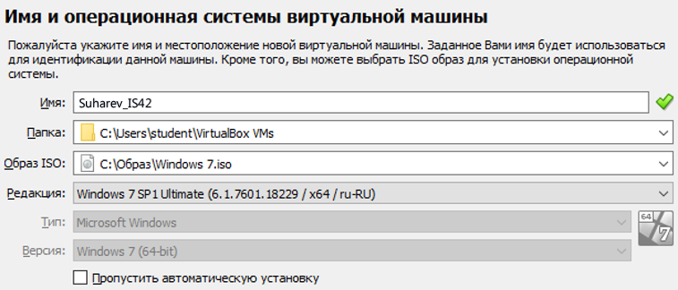

Настраиваем параметры автоматической установки: логин и пароль admin, имя хоста – такое же как и имя ОС виртуальной машины

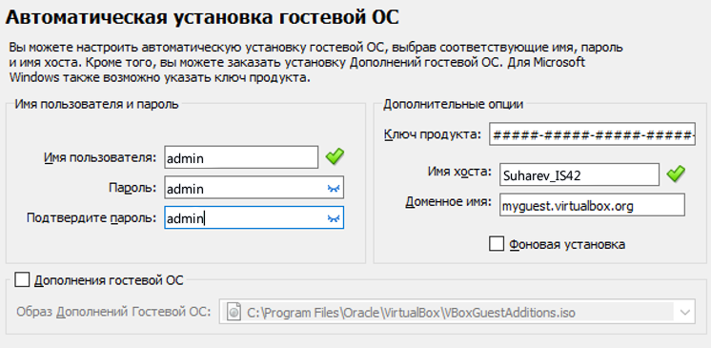

Выделяем 40 ГБ места для виртуального жёсткого диска. Не устанавливаем галочку выделения места в полном размере, чтобы иметь расширяемый файл жёсткого диска и сэкономить тем самым место на рабочей станции

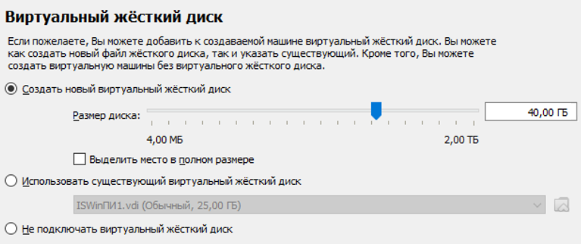

2. Устанавливаем на нее ОС Windows 7

ОС устанавливается автоматически, так как были заданы параметры автоматической установки гостевой ОС на предыдущем этапе

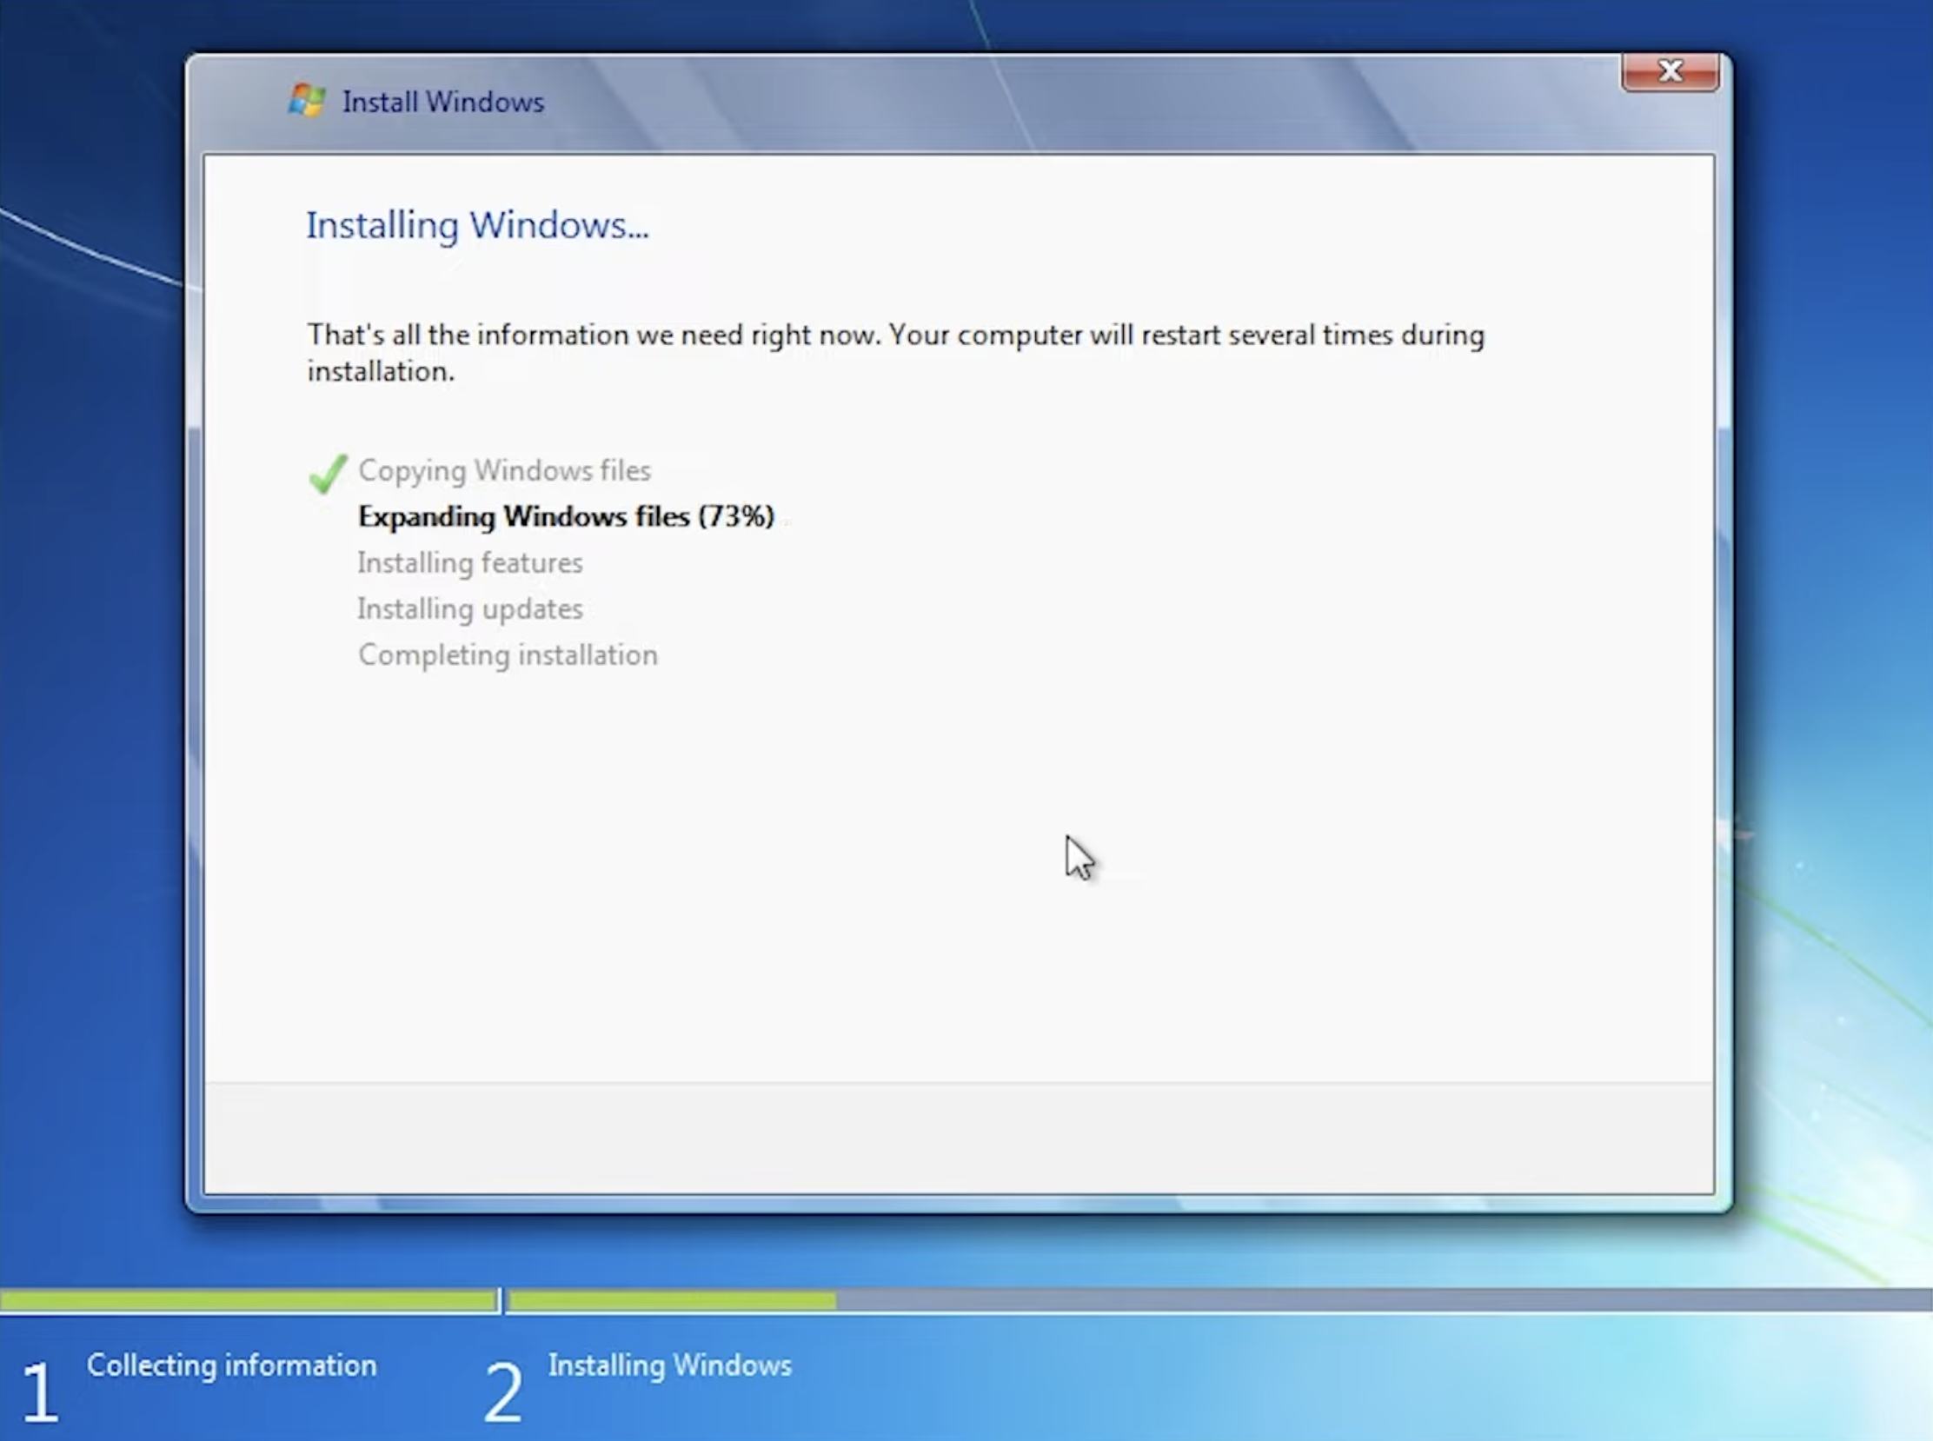

3. Разворачиваем на VM СУБД Oracle Express

Подключаем образ Oracle XE через меню устройств как оптический диск

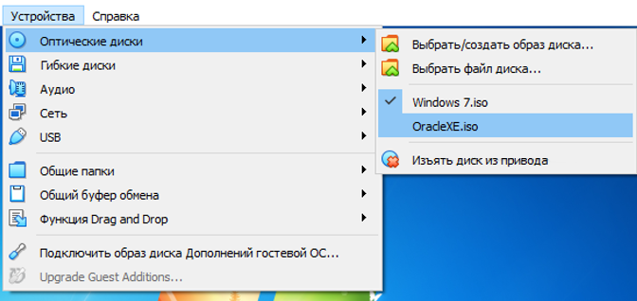

В открывшемся окне запускаем программу setup от имени администратора

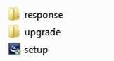

Затем нажимаем Далее (Next) в каждом следующем окне. Устанавливаем пароль 123456 для пользователя SYSTEM.

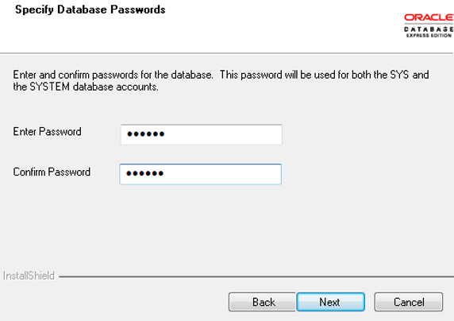

И затем ожидаем пока Oracle XE будет установлен

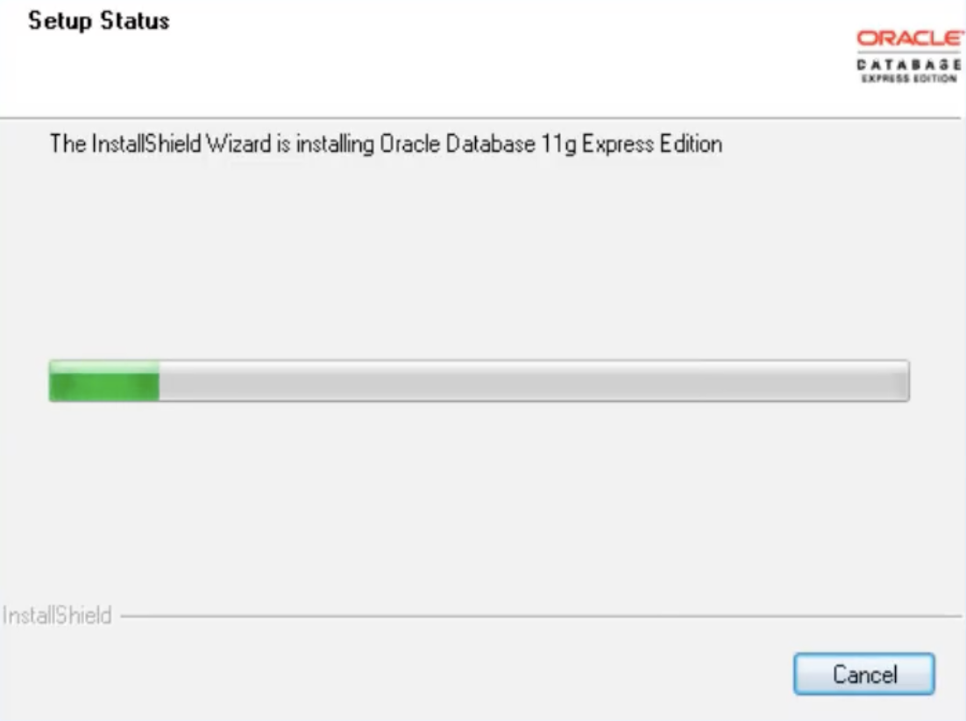

4. Настроить сетевое соединение на VM

Для настройки сетевого соединения, открываем меню Менеджер сетей хоста

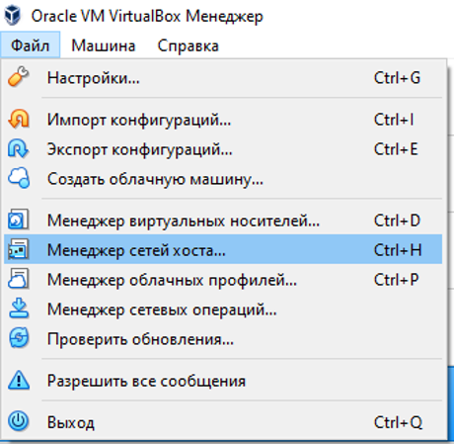

В Менеджере сетей хоста нажимаем на кнопку Создать, появляется новый адаптер. Ему настраиваем IPv4 адрес. В нашем случае он будет 192.168.182.1

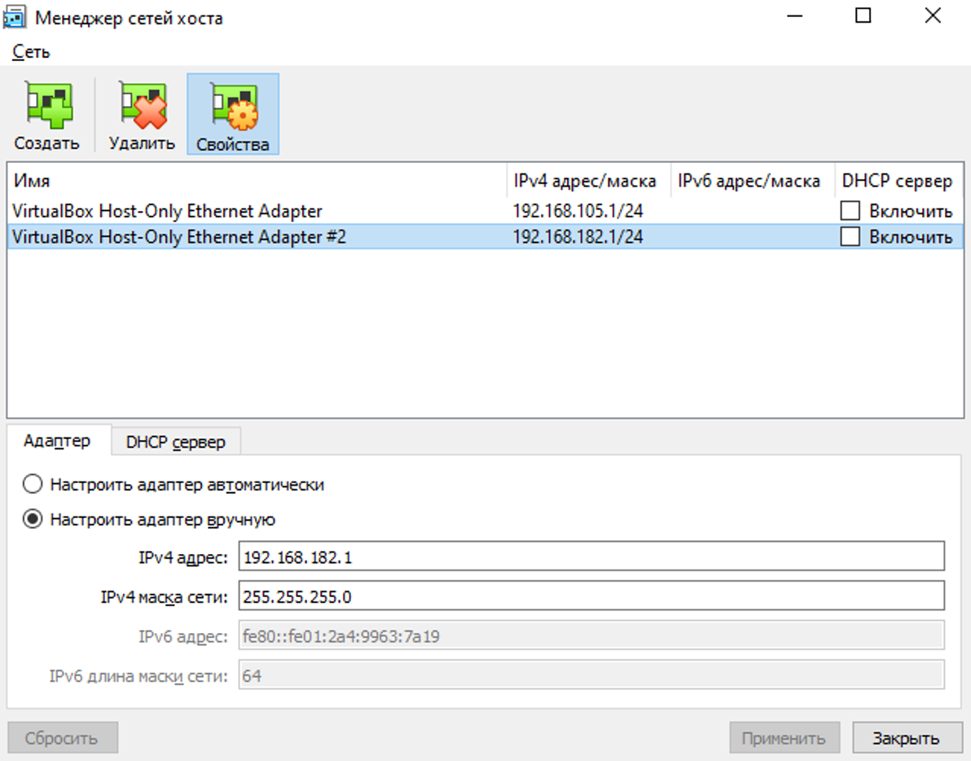

В виртуальной машине в разделе Устройства выбираем опцию Настроить сеть
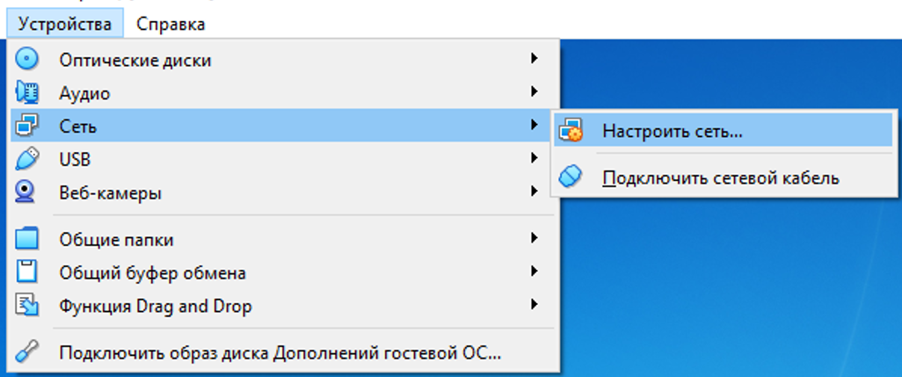

В настройках указываем для первого адаптера тип подключения «Виртуальный адаптер хоста» и в поле Имя выбираем только что созданный адаптер

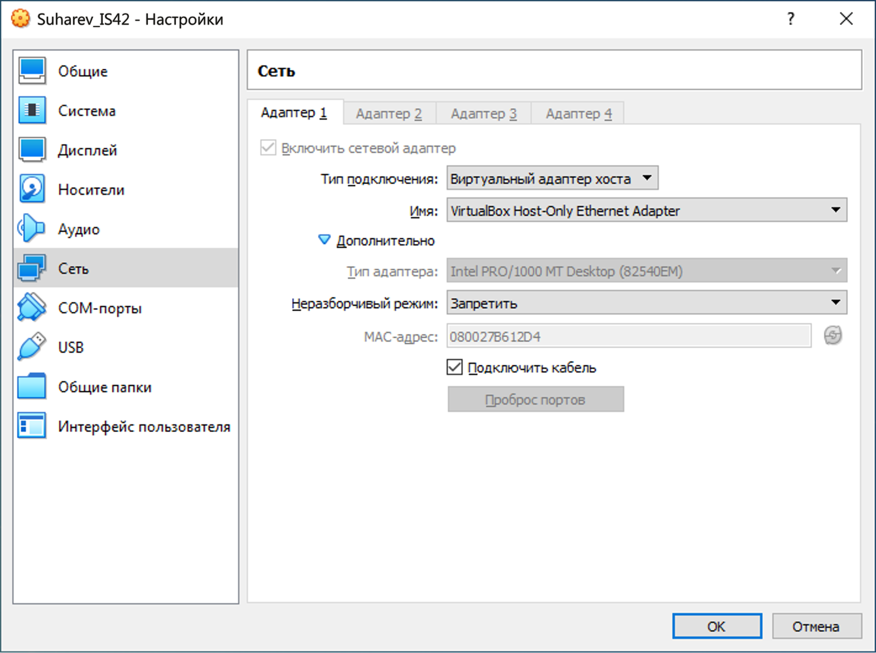

В виртуальной машине в настройках брандмауэра выключаем защиту всех сетей, чтобы он не закрывал из общего доступа порты, необходимые нам для подключения к Oracle XE

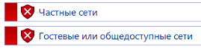

А в Панели управления в параметрах адаптера для опции настроек подключения через IPv4 указываем адрес и шлюз – 192.168.182.2 и 192.168.182.1 соответственно

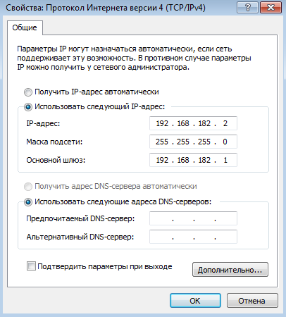

5. Установить на хост-системе (рабочей станции) клиент SQL Developer.

На хост системе уже установлен SQL Developer, мы лишь выполним подключение к нашему серверу СУБД по адресу 192.168.182.2

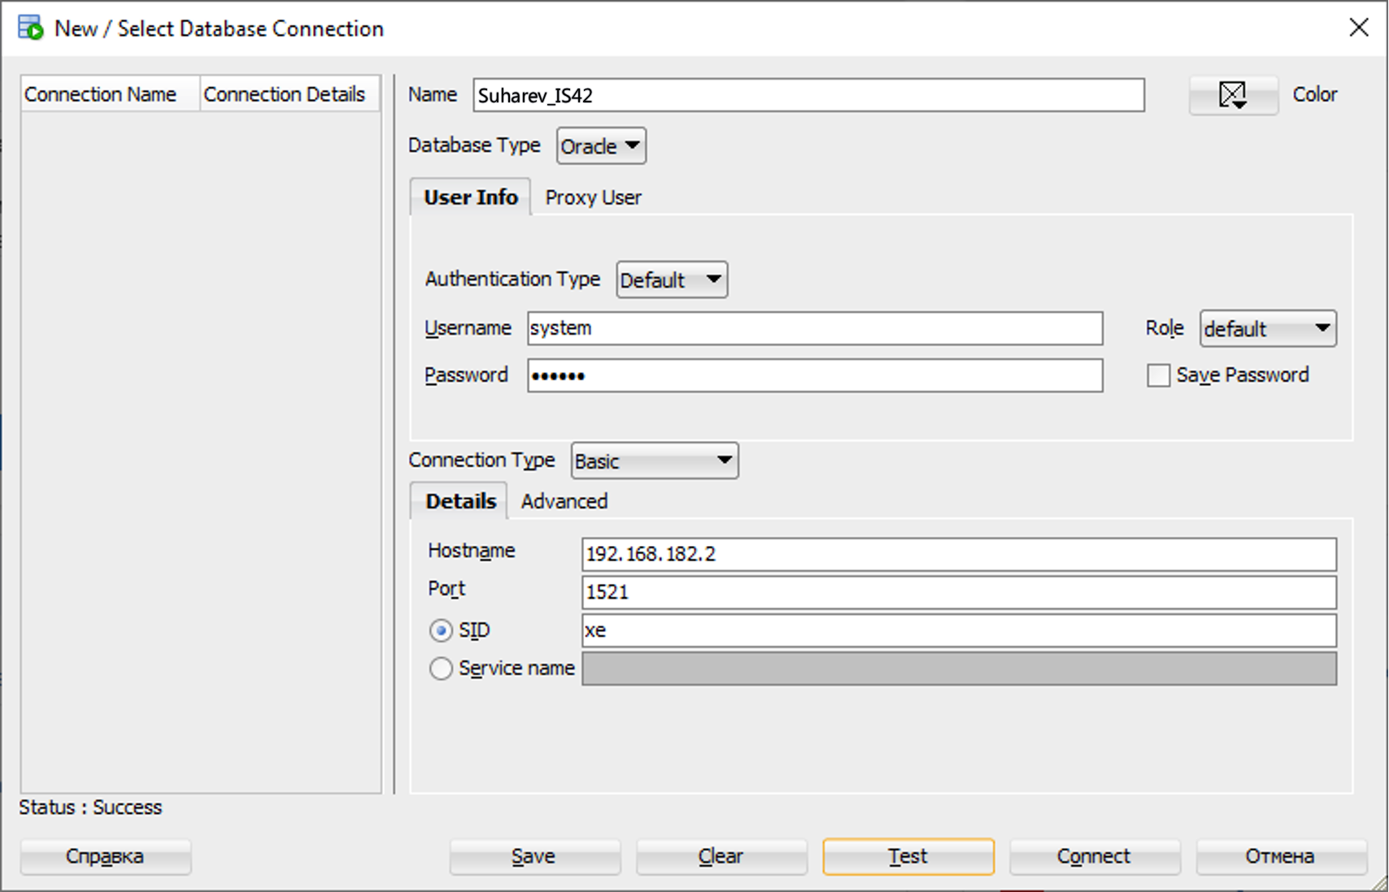

После того как подключение успешно установлено – мы видим структуру базы данных и можем взаимодействовать с базой данных

